TÖRTÉNELEM KÖZÉPSZINTŰ ÉRETTSÉGI TÉMAKÖRÖK KIDOLGOZVA
+ GYAKORLÓ ÉRETTSÉGI FELADATOK

I/3. Az európai kultúra alapjai
Középszinten: A görög-római hitvilág. Az antikvitás kiemelkedő kulturális emlékei. A zsidó vallás fő jellemzői. A kereszténység kialakulása és főbb tanításai

Készítette a 2018/2019-es tanévben a 12.d, finomította, kiegészítette: Repárszky Ildikó

VÉGÉN: ÉVSZÁMJEGYZÉK | A tételek elején a kerettantervi adatok, amelyek kellenek (fogalom, név, évszám, topográfia)
SZÍNMAGYARÁZAT: kék= emelt szint/háttéranyag | zöld: 2020-21-es tanári kiegészítés+ gyakorló érettségi feladatok  lila: az eddigi osztályokkal a szóbeli megbeszélésen kiemelt

DE kerettantervben szerepel:
régészet, homo sapiens, őskőkor, újkőkor, zsákmányoló életmód, mágia, bronzkor, vaskor, nemzetség, despotizmus, városállam, öntözéses földművelés, buddhizmus, brahmanizmus
Személyek: Kheopsz, Hammurapi, Salamon, I. Dareiosz, Buddha, Konfuciusz.
Topográfia: „termékeny félhold”, Mezopotámia, Egyiptom, Palesztina, Perzsia, India, Kína, Babilon, Jeruzsálem.
Kronológia: Kr. e. 8000 körül (az újkőkor kezdete), Kr. e. 3000 körül (az első államok kialakulása), Kr. e. XVIII. század (Hammurapi uralkodása)
Fogalmak
kultúra: A kultúra az emberiség által létrehozott anyagi és szellemi értékek összessége, a művelődésnek valamely területe, illetve valamely népnél, valamely korszakban való megnyilvánulása.
monoteizmus: Az egy teremtő, élő és személyes Istenbe vetett hit, illetve a róla szóló tanítás. Ellentéte a politeizmus.
politeizmus: Több Istenben való hit, a monoteizmus ellentéte.
diaszpóra: Valamely etnikumra, vallás követőire (legtöbbször a zsidóságra használatos), illetve közösségre utal, akik külső kényszer hatására elhagyni kényszerülnek szülőföldjüket, majd a világ valamely táján más népek közé szóródva/szétszóródva folytatják életüket, építik kultúrájukat.
mitológia: Olyan történetek összessége, amelyeket egy bizonyos kultúra igaznak hisz, és amelyekben természetfeletti események, személyek, lények szerepelnek.
apostol: Apostolnak nevezzük azokat a férfiak, akiket Názáreti Jézus tanítványainak kiválasztott és küldetést adott nekik. A kifejezés a görög ‚küldött‘ szóból ered. 12 apostolról tesz említést az Újszövetség.
Biblia: Jelentése könyvek, a teljes Biblia a kereszténység szent könyve.
egyház: Az egyház azonos hitelveket követők, vallásuk gyakorlása céljából létrehozott szervezete.
püspök: A keresztény gyülekezetek vezetője, egy-egy egyházi terület/kerület/megye irányítója.
zsinat: A keresztény vallás szerinti legfőbb püspöki konferencia, ahol a vallás alapvető hitelveit rögzítik.

Évszámok
Kr. e. 10. század zsidó állam, első jeruzsálemi Templom építése
Kr. e. 753 Róma hagyomány szerinti alapítása-római időszámítás kezdete
Kr. e. 776 az első feljegyzett olimpiai játékok-görög időszámítás kezdete
Kr. u. 70 Jeruzsálemben a 2. Templom lerombolása
313 a milánói ediktum vallásszabadság a keresztényeknek
325 a niceai zsinat
395 (a Római Birodalom felosztása), 476 (a Nyugatrómai Birodalom bukása).

Személyek
Salamon: Dávidnak, Izrael második királyának tizenhatodik fia. Békés uralkodása idején épült az első jeruzsálemi templom a Kr. e. 10. században.
Mózes: A Biblia szerint ő vezette ki a zsidókat az egyiptomi fogságból, valamint nevéhez fűződik a szövetség megerősítése, a Kőtáblák a Tízparancsolattal, a Biblia első öt könyve, a Tóra megírása.
Pheidiász: Szobrász és építész, az ókori görög klasszikus szobrászat legnagyobb alakja. Az ő alkotása az ókori olümpiai Zeusz-szobor.
Názáreti Jézus: A kereszténység legfőbb alakja, akit Isten fiaként, megváltóként, vagyis Messiásként (görögül Kriszthosz) tisztelnek.
Péter apostol: Jézus 12 legfőbb tanítványának egyik legfontosabb személye.
Pál apostol: Saul néven, farizeusként született keresztényüldöző volt, de közben áttért a keresztény hitre és apostolként hirdette Isten igéjét. Innen ered a „Pálfordulás” szavunk.
Constantinus császár: a milánói edictumban vallásszabadság a keresztényeknek
Tétel
Az európai kultúra határai nem egyeznek meg Európa közigazgatási határával (kultúrának nincsenek is konkrét határai). Ennek a kultúrának az alapjai több, régebbi (görög, római, zsidó, keresztény) kultúra alapjaiból nőtte ki magát.

A görög hitvilág
- politeizmus (többistenhit)
- antropomorf (ember formájú), valamint ember természetű istenkép
- minden isten más-más dolognak (alvilág, szerelem, tengerek…) volt az istene
- az istenek tiszteletet követeltek maguknak à az emberek áldozatokat mutattak be az istenek előtt; sportokkal, színjátszással is hódoltak nekik
- isteneik halhatatlanok voltak (ambrózia folyt a vérük helyett)
- a szertartásokat választott tisztségviselők vezették, akik a poliszok kulturális életében igen jelentős szerepet töltöttek be
- külön szentélyek voltak építve különböző feladatoknak (gyógyítás, Delphoi-jósda à jóslás, stb.)
- isteneik születése
- kezdetben üresség volt (Khaosz)
- először Gaia, a föld istennője született meg, majd Uránusz, az ég istene
- Gaia és Uránusz gyermekeként születtek meg a százkezűek, a titánok és a küklopszok
- Uránusz Tartaroszba, az alvilág legsötétebb helyére küldi az óriásokat = küklopszokat
- Gaia-nak ez rosszul esett, hiszen a gyermekei voltak az óriások à egyik titán fiára Kronoszra bízta, hogy leckéztesse meg apját, Uránuszt
- Kronosz sikerrel járt (levágta Uránusz nemi szervét és átvette hatalmát), és Uránusz levágott nemi szervéből, amit Kronosz a tengerbe dobott, született meg Aphrodité, a szerelem istennője
- Uránusz bosszúból elátkozza Kronoszt, hogy őt is az utódai győzzék le (másik nézet, hogy Gaia jósolja ezt a kimenetelt, és nem Uránusz átkozza el)
- Kronosz lenyelte az összes utódját, nehogy legyőzze ő valaki
- Gaia egy követ csomagolt a pólyába à Kronosz a követ nyeli le, Zeuszt pedig elrejtette Kréta szigetére
- varázsszerrel kényszerítik Kronoszt, hogy visszaadja a lenyelt gyermekeket à együtt legyőzték Kronoszt
- fontosabb istenek funkcióikkal:
ISTEN NEVE | FUNKCIÓJA
Zeusz (=Juppiter) | a legnagyobb és leghatalmasabb isten, az olümposzi istenek karának vezetője, az időjárás, a mennydörgés és a villámok istene
Héra (=Juno) | Zeusz felesége, az istenek királynője, a menny és a csillagok, a házasság és a hűség istennője
Poszeidón (= Neptunusz) | Hadésszal – Zeusz után a legnagyobb tisztelettel övezett isten a tengerek, folyók és források, az árvizek és földrengések istensége
Aphrodité (=Venus) | a szépség és a szerelem istennője
Héphaisztosz (=Vulcanus) | a tűz istene, a szakszerűség, a művészi kidolgozás és fegyverművesség megszemélyesítője az istenek kovácsmestere
Apollón | a jövendölés, a fény, a zene, a gyógyítás – a betegség és az orvoslás – valamint az íjászat istene
Hermész (= Mercurius) | az útmutatás, a jóslás, a vigasz és az újjászületés, az utazás, a pásztorkodás istene, a tolvajok patrónusa és az istenek hírnöke
Démétér (=Ceres) | a föld termékenységének istennője, a mezőgazdaság védnöke, nagylelkűsége táplálja az embereket
Artemisz (=Diana) | a vadászat istennője, az állatok, a vadon és a fiatal lányok patrónája
Pallasz Athéné  Athéné Parthenosz-Parthenón templom | a bölcsesség istennője, az erő, a kézművesség (különösen szövés, fazekasság és ácsmesterség), a belső szépség, műveltség és a harc megtestesítője
Arész (=Mars) | a háború és a vérontás istene
Hesztia (=Vesta) | az otthon, a család és a szív istennője, valamint az olümposzi láng őrzője
Hadész (= Plutó) | az univerzum egyharmadának istenkirálya, az alvilág sötétje, a holtak birodalmának ura
Perszephoné | az alvilág királynője, a halál és a tavaszi újjászületés istennője
Dionüszosz (= Bacchusz) | a bor, a szőlő, a növényzet, a termékenység, a színjátszás és a mámor istene
Héraklész (=Herkules) | az istenek védelmezője, a hősi önfeláldozás megtestesítője (halálával nyert öröklétet az istenek karában)
Héliosz (=Sol) | a napisten, a Hold és a Hajnal istennőinek bátyja

Más görög kulturális emlékek
- olimpiák
- az első olümpiai játékokat Kr. e. 776-ban tartották/jegyezték le
- tisztelet kifejezése az istenek felé
- háborúk idején is megtartották
- csak meztelen férfiak vehettek részt
- színjátszás
- Dionüszosznak tartott szertartásokból nőtte ki magát
- meredekebb dombok oldalába épített színházak= THEATRUM
- csak férfiak játszhattak à női szerepeket is férfiak játszották
- építészet, szobrászat
- templomok/szentélyek, stadionok építése (leginkább mészkőből és márványból)
- leghíresebb szobrászépítők: Mürón, Polükleisztosz és Pheidiász
- az épületek alappillérei oszlopok voltak, ezeknek a fajtái
- dór
- ión
- korinthoszi

Római kultúra
- Vallás
- kezdetben latinok által folytatott totemizmus volt megfigyelhető à Romulust és Remust egy anyafarkas és egy harkály táplálta
- etruszkok isteneit vették át, melyek később azonosultak a görög istenekkel
- az embertevékenységek összes területének meg volt a maga istene à nagyon hasonlóak voltak a görögök isteneihez (majdnem minden görög istennek meg volt a maga római megfelelője, pl.: Apolló = Apollón, stb.) Kivétel: Janus
ISTEN NEVE | FUNKCIÓJA
Iuno Regina | Iuppiter felesége, a szülés és a házasság istennője
Vesta | a családi tűzhely, az otthon és a család istennője
Minerva | Iuppiter és Iuno lánya, aki apja fejéből pattant ki mennydörgés közepette, teljes fegyverzetben, a kézművesség, az ipar, a bölcsesség istenasszonya, a római állam védelmezője
Ceres | az anyai szeretet istennője
Diana | a vadászat szűz istennője, a vadállatok úrnője
Venus | a család védelmezője, a termékenység védnöke, Aphroditével azonosítása után a szerelem istennője
Mars | a férfierő, közösségi oltalmazó, a háború és a harc istene
Mercurius | a pásztorok, utazók, kereskedők, súly- és hosszmértékek, az ékesszólás, az irodalom, az atlétika és a tolvajok istene és védelmezője
Iuppiter | Iuppiter Optimus Maximus a Legnagyobb és Legjóságosabb isten
Neptunus | a lovak, lótartás, vizek és tengerek istene
Vulcanus | a tűz és a kovácsok istene
Apollo | a gyógyítás, a művészetek és a vadászat istene, Diana ikertestvére

- csakúgy, mint a görögöknél, itt is áldozatokat mutattak be isteneiknek, hogy cserébe ők is kapjanak az istenektől
- Irodalma
- három legáltalánosabb prózai műfaj: történetírás, tudományos értekezés, retorika (szónoklattan)
- római történetírás atyja Livius volt (a város alapításától saját koráig, Kr.e. I. századig írta le Róma történelmét)
- egyik legnagyobb szónok Ciceró volt
- Augustus idejében pedig Horatius, Vergilius és Ovidius alkotott máig is jelentős epikus műveket
- Építészet
- színházaik hasonlítanak a görögökéhez
- cirkuszi rendezvények (gladiátor harc, kocsiversenyek, stb.) helyszínéül az amphiteatrumok szolgáltak (pl.: Colosseum)
- bazilikákat is a rómaiak építettek először, mely azonban abban a korban vásárcsarnokként és a törvényszék épületeként szolgáló, általában 3 hajós építmények voltak
- rómaiak használtak először boltíveket, mely a súlyelosztás által segítséget nyújtott sokkal bonyolultabb, nagyobb építmények megépítésében is, mint korábban
- a legtöbb római építészeti emlék elpusztult
- Festészetük és szobrászatuk nagy részben azonos volt a görögökével

Zsidó történelem és vallás
- először itt jelenik meg az egyistenhit (monoteizmus), amely fokozatosan alakult ki,
- történetük Ábrahámmal kezdődik, akivel Isten szövetséget kötött, hogy ha ő követi, akkor megígéri neki lényegében azt, hogy nemzedéke nagy lesz.
- a vallás alapjainak lerakása Mózeshez köthető, aki szövetséget megerősítette istennel zsidóknak be kell tartania a „Tíz parancsolat”-ot (amelynek lényege az egy igaz Isten tisztelete, valamint erkölcsi törvények voltak), cserébe védelmet kapnak vándorlásuk során, és elvezeti őket az ígéret földjére
- vallásukban tilos Isten ábrázolása, bálványok készítése és imádása
- Dávid király fia, Salamon nagy építkezésekbe kezdett Kr. e. 1000. körül megépül az első Jeruzsálemi templom
- a zsidók babiloni fogság= a Templom lerombolása (Kr.e. 6. század első fele) után perzsa uralom alatt újjáépült a templom (Kr. e. 6. sz. második fele)
- Szent könyvüket Mózes 5 könyvének=Tóra megírása + később további könyvek megírása
- könyveket egybe gyűjtötték, melyet a kereszténység is beemelt szent könyvébe, a Bibliába Ószövetség néven
- Jeruzsálemi templomuk 2. lerombolása után (rómaiak, Kr. u. 70) már nem is építhették azt vissza (az egyik fala ma a Jeruzsálemi Siratófal, ami mai napig a zsidóság legfontosabb „zarándok” helye), hanem zsinagógákat építettek mindenfelé
- évszázadok alatt kialakult hagyományok alapján, nem ehetnek pl. disznóhúst, valamint vért fontos náluk, hogy úgy vágják le az állatokat, hogy a vér kifolyjon belőle kóser vágás, kóser ételek (pl. tejes és húsos ételek/még az edények sem, amiben főzik- nem találkozhatnak)
- jelképeik: hatágú = Dávid csillag, menóra (hétágú gyertyatartó)

Kereszténység kialakulása, főbb vonásai
- zsidók már régóta várták a Messiást = megváltót Dávid családjából
- Szűz Mária gyermekeként megszületett Jézus Krisztus Újszövetség (Biblia 2. nagy egysége)
- Jézus Krisztus 12 fő tanítványával, az apostolokkal járta a városokat a megváltást, bűnbocsánatot és azt hirdetve, hogy Isten előtt a legfontosabb a belé vetett hit és az egymás szeretete
- példás tetteket+beszédeket hajtott végre/tartott, amivel hívei nagy számban gyarapodtak
- Jézus Krisztus a kereszténység álláspontja szerint tökéletes, megtestesíti tökéletes, Isten által várt (de nem követelt) magatartást
- Jézus követői összeütközésbe kerültek a zsidók nagy részével (a zsidók Dávid családjából származó, emberi megváltót vártak/várnak, aki földi életben menti meg őket a bajtól-gondtól nem fogadják el Jézust isteni megváltónak)
- legnagyobb ellenségük a farizeusok (zsidó írástudók, akik a legnagyobb tiszteletben tartották a Tórát) voltak kérésükre Pontius Pilátus keresztre feszítteti (de felelősséget nem vállal az ügyben „Mosom kezeimet.”)
- tanításait az apostolok és egyre többen hirdették
- Péter apostolra épülve kezdett kiépülni az új vallásból egy új egyház
- Pál apostol, aki Saul néven, farizeusként született keresztényüldöző volt e közben áttért a keresztény hitre és apostolként hirdette Isten igéjét à „Pálfordulás” (ennek további jelentése, hogy Pál a nem zsidók között is kezdett téríteni, tehát ebben is van ’fordulat’)
- a keresztények is közösségeket alkottak a városokba, kezdett kialakulni az egyház
- kezdett kiépülni egyfajta egyházirányító rendszer is pápa (Róma püspöke) – püspök – presbiterek/papok – diakónusok
- vallásuk miatt üldözték a keresztényeket az első pár évszázadban általában keresztre feszítették őket számuk ennek ellenére (vagy talán hatására is) rendkívül nőtt elértek lassan egy olyan létszámot, melyet nem lehetett csak úgy „kiirtani”, sőt a császárnak is előnyösebb volt már, hogy ekkora tömeget maga mellé állítson és ne maga ellen
- 313, vallásszabadság (Edictum mediolanum), majd a 4. század végétől államvallás a Római Birodalomban
- 325. Niceai zsinat első dogmák

GYAKORLÓ FELADAT I.
- A feladat a kereszténység születéséhez kapcsolódik.
- „A tömeg láttára fölment a hegyre és leült. Tanítványai köréje gyűltek, ő pedig szólásra nyitotta ajkát. Így tanította őket: »[…] Hallottátok a parancsot: Szemet szemért és fogat fogért. Én pedig azt mondom nektek, ne álljatok ellent a gonosznak. Aki megüti a jobb arcodat, annak tartsd oda a másikat is!«”

- „Amikor beért …[b)]…-ba/be, az egész város izgalomba jött. »Ki ez?« – kérdezgették. »Ez Jézus, a próféta, a galileai Názáretből« – felelte a nép.
Jézus bement a templomba [Salamon templomába], és kiűzte onnan, akik a templomban adtak-vettek. A pénzváltók asztalait és a galambárusok padjait felforgatta.”

- „[…] Jézus kezébe vette a kenyeret, megáldotta, megtörte s odanyújtotta tanítványainak, ezekkel a szavakkal: »Vegyétek és egyétek, ez az én testem!« Aztán fogta a kelyhet, hálát adott, és ezekkel a szavakkal nyújtotta nekik: »Igyatok ebből mindnyájan, mert ez az én vérem, a szövetségé, amelyet sokakért kiontanak a bűnök bocsánatára.«”

- „Közben Jézust a helytartó elé állították. A helytartó megkérdezte tőle: »Te vagy a zsidók királya?« »Te mondod« – felelte Jézus. A főpapok és vének vádjaira azonban nem felelt semmit. Erre Pilátus [a helytartó] így szólt hozzá: »Nem hallod, mi mindennel vádolnak?« De ő egyetlen vádjukra sem felelt.”
(Részletek Máté evangéliumából)

- Jézus melyik erkölcsi tanítása jelenik meg az A) betűjelű forrásrészletben? Fogalmazza meg röviden, saját szavaival:………………
- Melyik város neve hiányzik a B) betűjelű forrásból? Nevezze meg!………..
- Melyik állam uralkodóját képviselte a D) betűjelű forrásban szereplő helytartó?……………………………………………..

- Melyik forrásrészletekben leírt jeleneteket ábrázolják a következő festmények? Írja a képek alá a megfelelő forrásrészletek betűjelét! Egy képhez csak egy betűjelet írjon! Két betűjel kimarad.

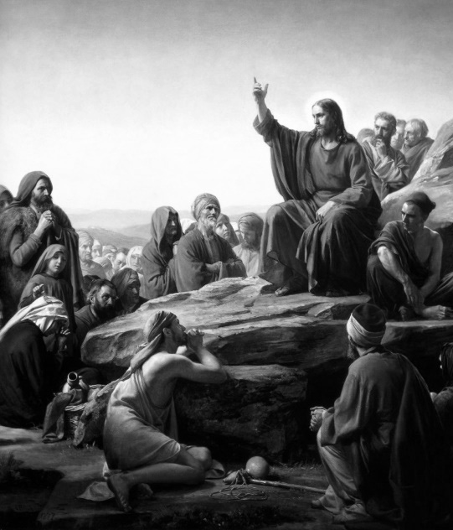
1. 2.
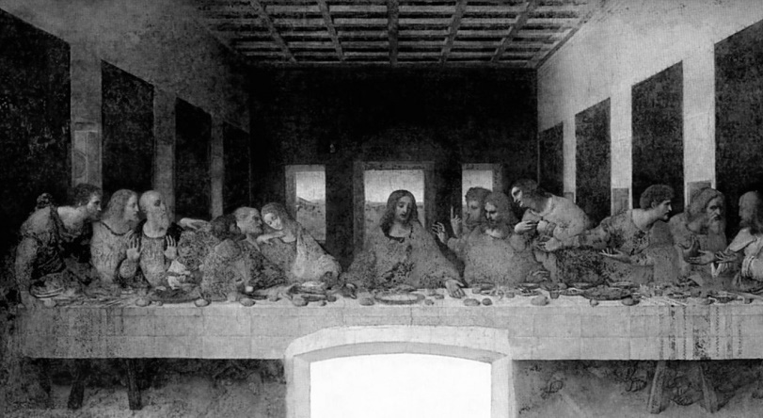
Leonardo da Vinci falfestménye, XV. század

A forrásrészlet betűjele: …… Karl Heinrich Bloch festménye, A forrásrészlet betűjele: ……

GYAKORLÓ FELADAT II.
- A feladat a görög-római hitvilághoz kapcsolódik.
Írja be a táblázatba az egyes római istenek görög megfelelőjét, illetve az adott görög istenre jellemző leírás betűjelét! Két leírás kimarad.
Leírások:
- Az értelmetlen vérontással és kegyetlen öldökléssel járó háborúk istene.
- A szépség, a szerelem és a termékenység istennője.
- A vihar és a villámlás ura, a vendégszeretet, az eskük és a piactér védelmezője, az istenek királya.
- A földrengés, a folyók és tavak, valamint a tenger és a hajósok istene.
- Az igazságos háború, a jog, a művészetek, a mesterségek, az oktatás és a bölcsesség istennője.
- A szülés, a nők és gyermekek védelmezője, a vadállatok úrnője, a Hold és a vadászat istennője.

Római isten | 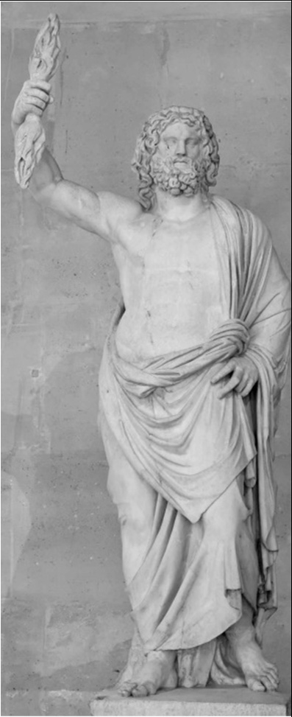  Jupiter | 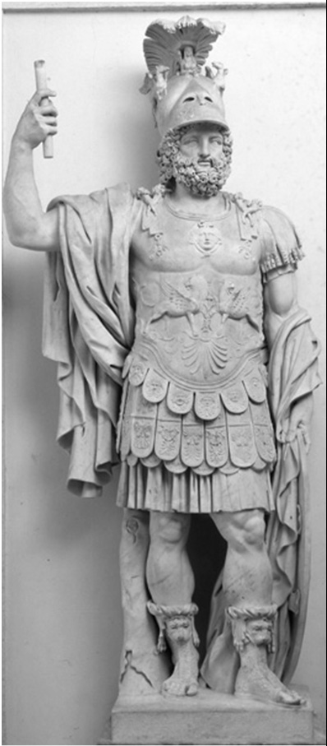  Mars | 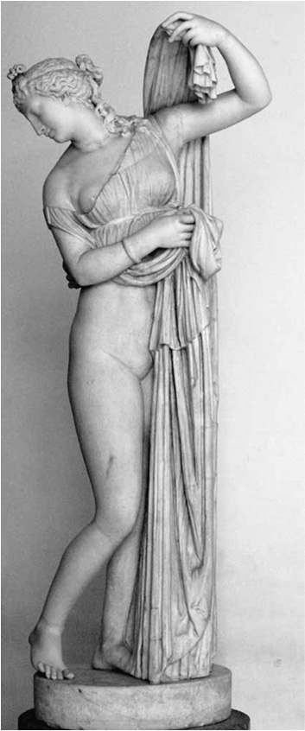  Vénusz | 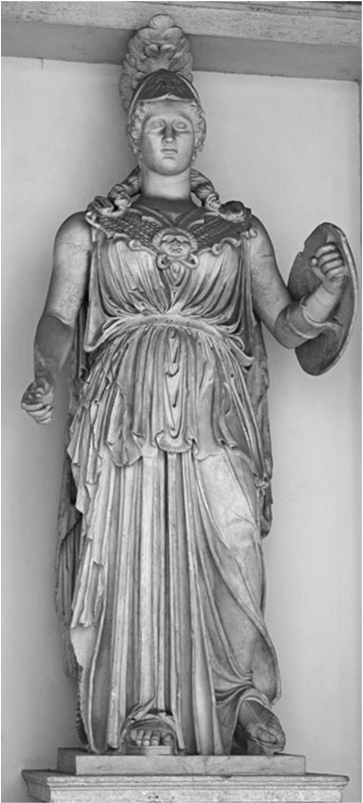  Minerva
Görög isten neve
Leírás
betűjele

GYAKORLÓ FELADATOK III.
- A feladat a zsidó valláshoz kapcsolódik. Melyik személyhez köthetők a bibliai idézetek? Válassza ki a felsorolásból! Írja a megfelelő személy nevét az idézetek alá! Egy név kimarad.
Személyek:
Ádám, Dávid, Mózes, Noé, Salamon
- „Izraelnek összes törzse elment […] Hebronba, és azt mondták: »Nézd, csontod és húsod vagyunk. Már tegnap és tegnapelőtt is, amikor még Saul volt a királyunk, te voltál, aki vezetted Izrael hadjáratait. S az Úr is azt mondta neked: Legeltesd népemet, Izraelt, és légy Izrael fejedelme. « […] Aztán fölkenték […] Izrael királyává.”………………………………….
- „Jöjj fel hozzám a hegyre, és maradj itt. Átadom neked a kőtáblákat a törvénnyel és a parancsokkal, amelyeket oktatásukra írtam.”…………………………………..
- „Majd azt mondta Isten: Ez a jele a szövetségnek, amit én szerzek veletek és minden élőlénnyel, amely veletek van, minden nemzedékkel, örökre: szivárványívemet helyezem a felhőkre, az lesz a jele a szövetségnek, melyet én a világgal kötök.”
- „A király elrendelte, hogy hatalmas köveket fejtsenek, pompás köveket, hogy faragott kockakövekből vessenek alapot a háznak. […] gondoskodtak az építkezésről, s előkészítették a fát meg a köveket a templom építéséhez.”…………………………………..

